KbmMW 커스텀 서버 만들기
kbmMW v. 2.0+

KbmMW는 원격 프로시저 호출, RPC를 지원합니다. 여기서는 다른 말로 서비스라고 합니다. 서비스는 원격 프로시저 호출을 통해 클라이언트가 액세스할 수 있는 서버상의 비즈니스 로직(다른 말로는 비즈니스 객체)의 집합입니다.
일반적인 2 티어 애플리케이션에서는 서버쪽에는 비즈니스 로직을 전혀 가지고 있지 않은 경우가 많으며, 데이터베이스의 가공되지 않은 데이터만이 존재합니다. n 티어 아키텍처(보통 3 티어)에서는 서버쪽에 두개의 티어가 존재하는데, 바로 데이터베이스 서버와 애플리케이션 서버입니다. 비즈니스 관련 코드(특별한 계산, 데이터베이스 검색 등)는 클라이언트에 위치하는 것이 아니라 서버쪽의 애플리케이션 서버에 있는 서비스 객체로 옮겨집니다.
이런 구조의 이점은 수백개의 클라이언트들을 업그레이드하는 것보다는 하나의 서버를 관리하는 것이 훨씬 쉽다는 것입니다. 나아가서, 같은 비즈니스 규칙을 사용하는 여러 다른 타입의 클라이언트를 개발하기가 훨씬 쉬워집니다. 각각의 클라이언트는 자체적으로 비즈니스 코드를 가지고 있지 않기 때문입니다. 대신 클라이언트들은 단순히 비즈니스 코드를 가진 애플리케이션 서버를 호출하기만 하면 됩니다.
이 문서에서는 서비스를 생성하는 두 가지 방법을 설명합니다. 하나는 위저드를 이용하는 쉬운 방법이고, 다른 하나는 수작업으로 서비스를 생성하는 방법입니다. 서비스의 내부 동작을 보다 잘 이해하려면 서비스를 개발하기 위해 위저드를 사용하려고 하는 경우라도 수작업 방법에 대한 부분도 읽어볼 것을 강력히 권합니다.
설명을 위한 예제로, 클라이언트가 호출하면 서버의 시간을 리턴하는 새 서비스(KBMMW_TIME) 버전 1.0을 만들어보겠습니다.

위저드를 이용하여 서비스 만들기
새 서비스를 생성하는 가장 쉬운 방법은 kbmMW 서비스 위저드를 이용하는 것입니다.
File->New->Others에서 이 위저드를 찾을 수 있습니다.
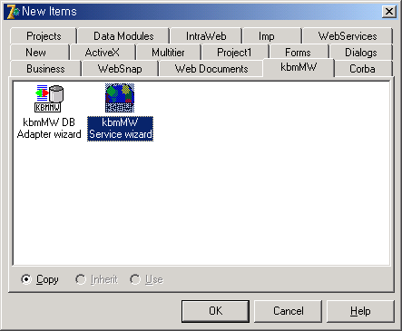
kbmMW Service wizard를 선택하고 OK를 클릭합니다.

이제 위저드가 시작됩니다. 첫 화면은 생성할 서비스의 종류를 선택하는 화면입니다. 설치했을 때 등록된 서비스들의 타입에 따라 몇가지 중에서 선택할 수 있습니다. 단순한 비즈니스 객체를 만들기 위해서는, Custom service, Simple service, Eventoperated service 등을 선택할 수 있습니다. 위저드의 설명에서 여러 서비스들의 차이점을 자세히 읽어보십시오.
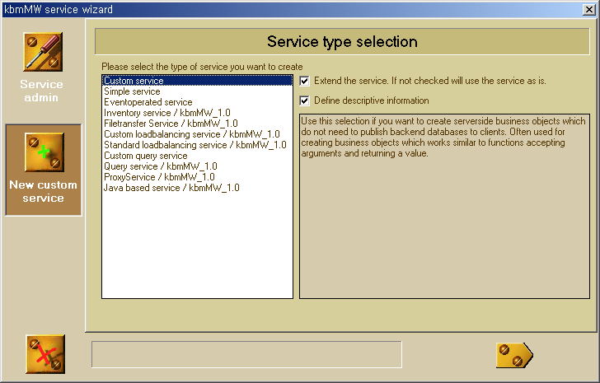
이 문서의 예제를 위해서는 Custom service를 선택합니다.
'Extend the service' 체크박스는 선택한 서비스 자체를 이용하지 않고 선택한 서비스로부터 상속받아 새 서비스를 생성한다는 의미입니다(새 기능들을 추가함). 만약 그대로 사용하려 한다면, 위저드가 프로젝트에 무엇을 추가해야 할지를 알려줍니다.
위저드를 이용하면 모든 서비스는 레지스트리에 자동으로 등록됩니다. 'Service administration' 탭을 선택하면 그 관련 정보들을 보거나 수정할 수 있습니다.
Custom service를 선택한 후, Next를 클릭합니다.

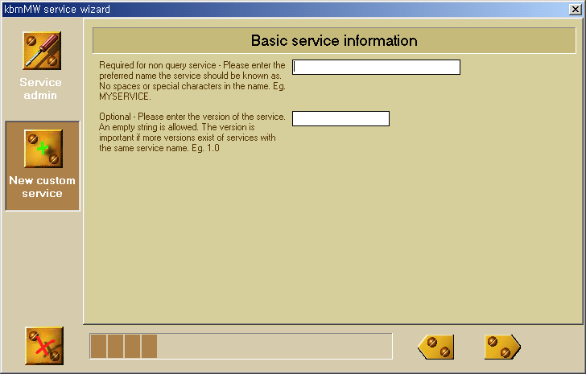
여기서 선호 서비스 이름(preferred service name)을 입력하고, 선택적으로 버전 이름/번호를 입력할 수 있습니다. 선호 서비스 이름은 클라이언트가 서비스를 액세스하려고 할 때 서비스를 인식하기 위한 이름입니다. 이 이름이 선호 이름인 이유는, 개발자가 서비스를 서버에 등록할 때 이름을 오버라이드할 수 있기 때문입니다. 이 부분에 대한 자세한 내용은 서비스를 수작업으로 생성하는 부분에서 설명합니다.
버전 정보는 같은 서비스 이름으로 같은 서비스로 인식되지만 복수의 버전들 혹은 변형을 허용하려는 경우에 필요합니다. 클라이언트는 서비스를 액세스하기 위해 서비스 이름 뿐만 아니라 특정 버전도 요청해야 합니다.
이들 정보를 입력하고 나면 Next를 클릭합니다.

이 화면에서는 서비스에 대해 사람이 알아볼 수 있는 설명을 입력할 수 있습니다. 이 정보는 서비스 위저드에서 사용되며, 클라이언트에 의해서도 요청될 수 있습니다.
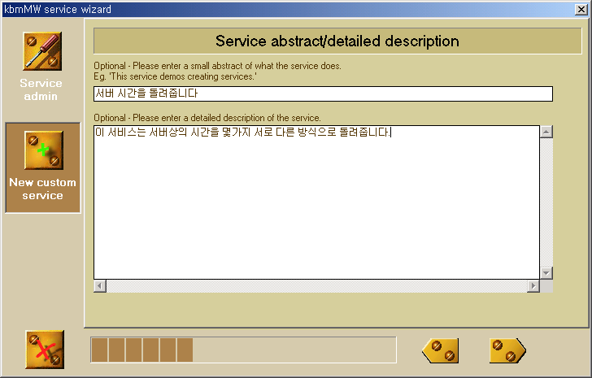

다음으로 서비스의 사용법(syntax)에 대해 선택적으로 입력할 수 있습니다. 이 정보는 표준 인벤토리 서비스가 서버에 등록되어 있을 때 그 서비스를 통해 클라이언트에서 가져갈 수 있습니다. 이 방법으로 클라이언트는 서버가 제공할 수 있는 정보의 타입에 대해 서버에게 질의할 수 있습니다.
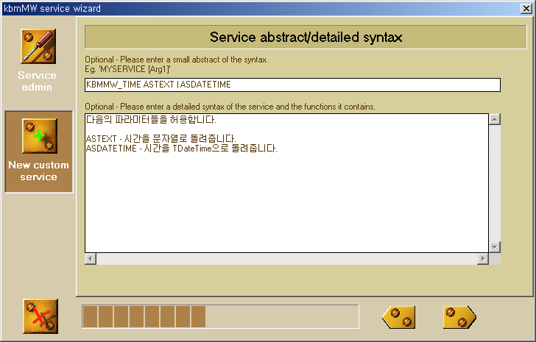
필요한 경우 정보를 써넣은 후 Next를 클릭합니다.

여기서 선택적으로 개발자와 개발자 연락처 정보를 입력할 수 있습니다.
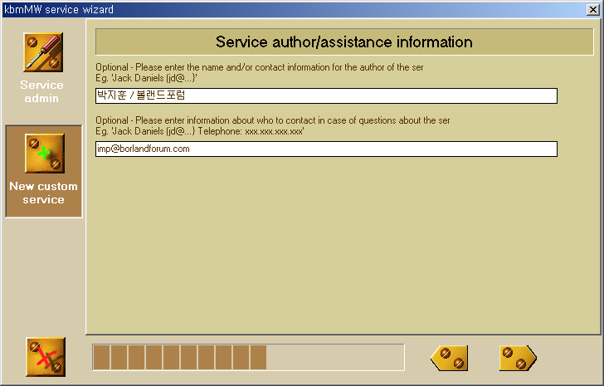
필요한 경우 정보를 써넣은 후 Next를 클릭합니다.

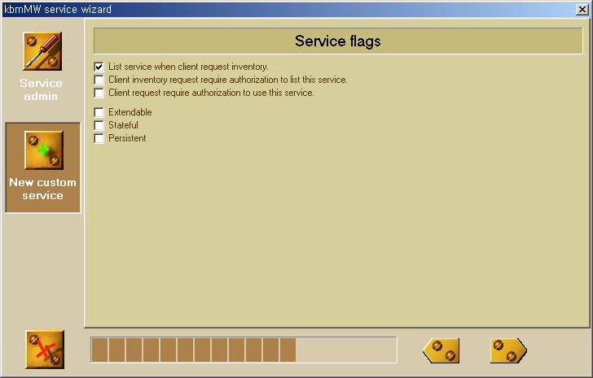
서비스 플래그들은 지금 만들고 있는 서비스가 인벤토리에 포함될지를 지정합니다. 다시 말해, 클라이언트가 이 서비스에 대한 정보를 알아낼 수 있는지 여부를 지정하는 것입니다.
또한 클라이언트가 이 서비스에 대한 인벤토리 정보를 알아내거나 실행시키기 위해 인증 프로세스를 거쳐야 하는지도 결정할 수 있게 해줍니다. 이 예제에서는 우리는 모든 사람들이 사용할 수 있도록 열어놓겠습니다.
“Extendable”은 다른 서비스가 이 서비스 위에 구축될 수 있는지 여부를 결정합니다. 이 옵션은 서비스 위저드가 그 특정 서비스를 어떻게 다루어야 할지 여부를 결정하기 위해서만 사용됩니다.
“Stateful”은 서비스가 상태를 유지해야 하는 경우 체크하십시오. 클라이언트가 놓아줄 때까지 서비스 인스턴스가 특정 클라이언트에 종속된다는 의미입니다. 클라이언트는 이 기능을 이용하여 요청이 거듭되어도 계속 유지되는 정보를 서버에 저장해둘 수 있습니다. Stateful은 서버의 성능을 소모하므로, 일반적으로는 아주 특별한 필요가 있을 때 외에는 서비스를 stateful로 지정하지 마십시오. 스테이트풀 서비스 인스턴스는 여러 클라이언트 사이에 공유될 수 없습니다.
“Persistent”는 또 다른 상태 유지 서비스로서, 서비스가 전역적으로 상태가 유지된다는 점이 다릅니다. 서비스는 항상 실행되고 있지만 어느 특정 클라이언트에게도 종속되지 않습니다. 단 하나의 persistent 서비스만을 실행시키는 경우가 많습니다. GetMaxInstances 클래스 함수를 오버라이드하거나 서비스의 등록 과정에서 리턴된 서비스 정의 객체의 MaxCount 속성을 설정함으로써 이 기능을 제한해야 합니다. 퍼시스턴트 서비스는 기본적으로 호출되지 않으면 시작되지 않으며, 아니면 최소 개수의 서비스 인스턴스를 설정할 수도 있습니다. 최소 서비스 인스턴스 개수를 지정하려면 GetMinInstances 클래스 함수를 오버라이드하거나 서비스 정의 객체의 MinCount 속성을 설정하십시오. 퍼시스턴트 서비스는 가비지 컬렉션 작업에 포함되지 않습니다.
원하는 선택을 한 다음 Next를 클릭합니다.

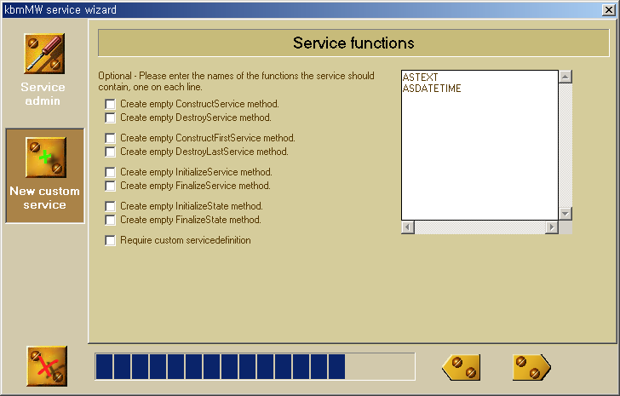
마지막으로 서비스가 지원할 함수들을 써넣습니다. 필요한 만큼 지정할 수 있습니다. 클라이언트는 서비스 이름과 서비스 버전 외에 어떤 함수를 실행시킬지도 지정합니다. 함수 이름은 A-Z, 0-9, 그리고 –와 _ 문자들을 조합해서 만들 수 있습니다. 이 예제에서는 ASTEXT와 ASDATETIME을 입력하겠습니다.
또한 선택적으로 빈 ConstructService, DestroyService, InitializeService FinalizeService 함수를 만들 수 있습니다. C++과 파스칼 환경에서 직접 호환성을 유지하려면 표준 생성자/파괴자 대신 ConstructService/DestroyService를 사용해야 합니다.
ConstructService는 서비스의 인스턴스가 생성된 직후에 호출됩니다.DestroyService는 서비스 인스턴스가 파괴된 직후에 호출됩니다.
InitializeService는 서비스가 클라이언트로부터 호출되어 서비스 인스턴스가 클라이언트에게 이용될 수 있도록 준비되었을 때 호출됩니다. (새로 생성되었을 때 외에도 서비스 풀로부터 기존의 서비스가 선택되어 사용될 때에도 호출됩니다)
FinalizeService는 클라이언트가 서비스를 이용한 직후에 호출됩니다.
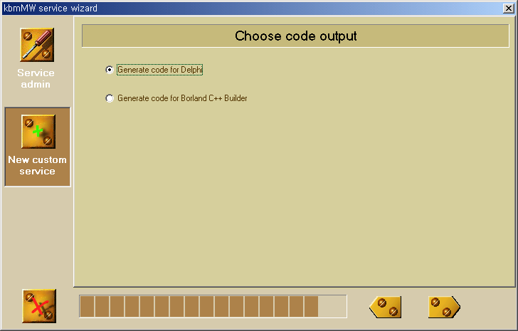
마지막으로 델파이 혹은 C++빌더 두 가지 중 어떤 코드를 생성할지 선택합니다. 이 서비스가 C++빌더와 델파이 사이에 호환 가능하도록 하려면 델파이 코드를 선택해야 합니다. 확실히 C++빌더 코드를 원한다면 C++빌더를 선택하십시오. Next를 클릭합니다.
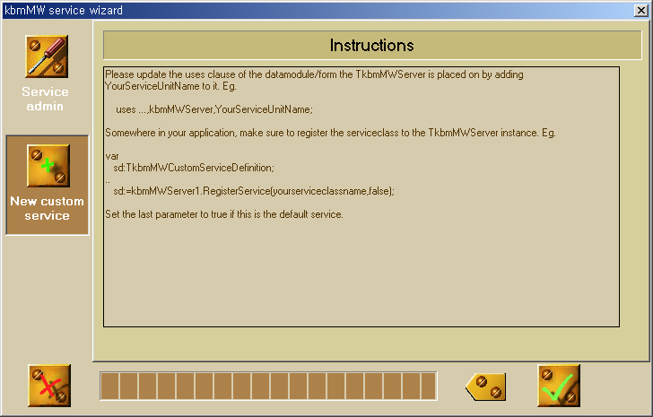
마지막으로 이 다음에 어떤 작업을 해야 하는지에 대한 간단한 정보를 보여줍니다.
이제 모든 것들이 지정되었고 서비스가 생성되었습니다. OK를 클릭하십시오. 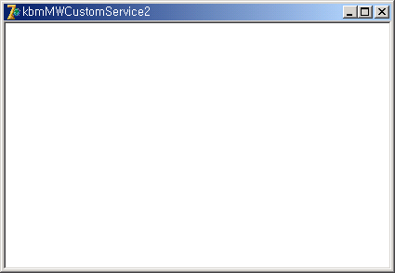
이제 소스를 열어서 이 서비스가 지원할 두개의 함수(ASTEXT와 ASDATETIME)를 추가하겠습니다. 소스 코드를 보기 위해 F12를 누릅니다.
TkbmMWCustomService4 = class(TkbmMWCustomService)
private
{ Private declarations }
protected
{ Private declarations }
function ProcessRequest(const Func:string;const ClientIdent:TkbmMWClientIdentity;
const Args:array of Variant):Variant; override;
function PerformASTEXT(ClientIdent:TkbmMWClientIdentity; const Args:array of
Variant):Variant; virtual;
function PerformASDATETIME(ClientIdent:TkbmMWClientIdentity; const Args:array of
Variant):Variant; virtual;
public
{ Public declarations }
{$IFNDEF CPP}class{$ENDIF} function GetPrefServiceName:string; override;
{$IFNDEF CPP}class{$ENDIF} function GetVersion:string; override;
{$IFNDEF CPP}class{$ENDIF} function GetAuthor:string; override;
{$IFNDEF CPP}class{$ENDIF} function GetAssistance:string; override;
{$IFNDEF CPP}class{$ENDIF} function GetSyntaxAbstract:string; override;
{$IFNDEF CPP}class{$ENDIF} function GetSyntaxDetails:string; override;
{$IFNDEF CPP}class{$ENDIF} function GetDescriptionAbstract:string; override;
{$IFNDEF CPP}class{$ENDIF} function GetDescriptionDetails:string; override;
{$IFNDEF CPP}class{$ENDIF} function GetExtendable:boolean; override;
{$IFNDEF CPP}class{$ENDIF} function GetFlags:TkbmMWServiceFlags; override;
procedure InitializeService; override;
procedure FinalizeService; override;
end;
보다시피 PerformASTEXT와 PerformASDATETIME라는 두개의 private 함수가 추가되었습니다. 이 두 함수는 개발자가 코드를 추가해야 할 함수들입니다. 이 함수들을 직접 찾거나 혹은 사용자 정의 함수들의 앞에 있는 주석문 ‘Functions published by the service.’을 검색해서 찾을 수도 있습니다.

다음으로, InitializeService와 FinalizeService 메소드가 생성된 것을 볼 수 있을 것입니다.

이 함수들에 다음과 같이 코딩합니다.
// Functions published by the service.
//------------------------------------

function TkbmMWCustomService2.PerformASTEXT(ClientIdent: TkbmMWClientIdentity;
const Args: array of Variant): Variant;
begin
// Enter code here to perform function ASTEXT
Result := '';
end;

function TkbmMWCustomService2.PerformASDATETIME(ClientIdent: TkbmMWClientIdentity;
const Args: array of Variant): Variant;
begin
// Enter code here to perform function ASDATETIME
Result := '';
end;
// Functions published by the service.
//------------------------------------

function TkbmMWCustomService2.PerformASTEXT(ClientIdent:TkbmMWClientIdentity;
const Args:array of Variant):Variant;
begin
// Enter code here to perform function ASTEXT
Result:=DateTimeToStr(now);
end;

function TkbmMWCustomService2.PerformASDATETIME(ClientIdent:TkbmMWClientIdentity;
const Args:array of Variant):Variant;
begin
// Enter code here to perform function ASDATETIME
Result:=now;
end;
다음으로 Initialize와 Finalize 메소드를 봅시다.

필요하면 여기에 코드를 추가할 수 있습니다.
procedure TkbmMWCustomService2.InitializeService;
begin
// Add code here which should be executed when a service instance is being initialized.
end;

procedure TkbmMWCustomService2.FinalizeService;
begin
// Add code here which should be executed when a service instance is being finalized.
end;

persistent 서비스를 생성하는 경우라면 GetMaxInstances와 GetMinInstances 메소드를 오버라이드해야 합니다. 다음과 같이 클래스 선언에 함수를 추가하고,

implementation 섹션에 다음과 같이 코드를 추가합니다.
{$IFNDEF CPP}class{$ENDIF} function GetMinInstances: integer; override;
{$IFNDEF CPP}class{$ENDIF} function GetMaxInstances: integer; override;

이들 값들은 서비스의 등록 때에 지정되므로 다른 모든 종류의 서비스에 대해서도 GetMaxInstances와 GetMinInstances 메소드를 오버라이드할 수 있습니다. 하지만 persistent 서비스에 대해서는 반드시 해주는 것이 좋으며, 잊지 않도록 하십시오. 이 방법으로 다른 종류의 서비스에서도 인스턴스 개수의 디폴트 값을 지정할 수 있습니다.
// Return the minimum number of instances that must be running at all times.
{$IFNDEF CPP}class{$ENDIF} function TkbmMWCustomService2.GetMinInstances: integer;
begin
Result := 1;
end;

// Return the maximum number of instances that is allowed to run.
{$IFNDEF CPP}class{$ENDIF} function TkbmMWCustomService2.GetMaxInstances: integer;
begin
Result := 1;
end;

ifdef 문도 살펴봅시다. 서비스가 C++빌더에서 컴파일되었을 때는 CPP가 정의되어야 합니다. 델파이 서비스 코드는 델파이와 C++빌더 양쪽 모두에서 그대로 사용 가능하기 때문입니다.
물론 C++ 코드를 생성하기로 선택했다면 이미 C++로 된 서비스를 가지고 있겠지만 델파이에서는 사용할 수 없으며 C++빌더에서만 사용 가능합니다.

추가로 해야 할 작은 일 하나는 서비스 데이터모듈의 이름을 바꾸는 것입니다.
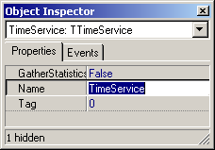

이 예제에서는 이름을 TimeService로 하겠습니다. 이제 서비스 모듈을 저장합니다. 마지막으로 새 서비스가 활성화될 수 있도록 kbmMW 서버에 등록해야 합니다. 'Bind things together' 부분을 참고하십시오.

상속을 이용하여 서비스 만들기
새 서비스를 만드는 다른 방법은 수작업 방법으로서, TkbmMWCustomService 데이터모듈로부터 상속받는 것입니다.

이렇게 상속받으면 여러분의 비즈니스 코드를 추가할 수 있는 빈 새 서비스가 생길 것입니다.
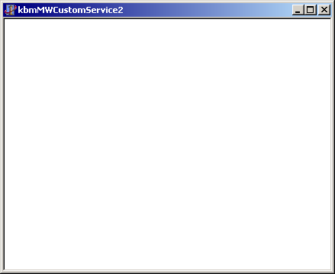
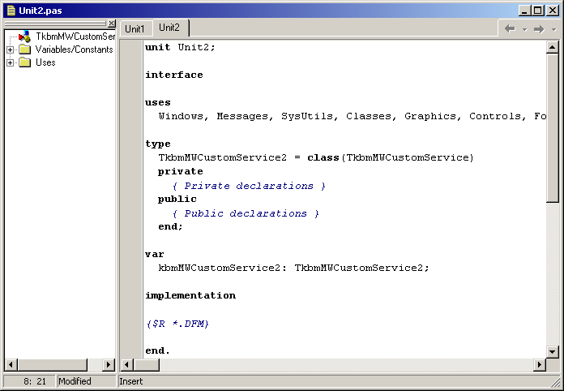

서비스 모듈은 기본적으로 TDataModule이므로 여러분의 비즈니스 로직을 위해 넌-비주얼(non visual) 컴포넌트들을 추가할 수 있습니다.

서비스의 인스턴스가 하나 이상 동시에 실행되고 있을 가능성이 높다는 것을 주의하십시오. 따라서 전역 변수는 피해야 합니다. 전역 변수나 다른 공유 리소스를 액세스할 필요가 있다면, 크리티컬 섹션이나 다른 쓰레드 블로킹 방법을 써서 감싸줘야 합니다.

또한 kbmMW은 일반적으로는 상태가 저장되지 않는다는 점도 기억해두십시오. 따라서 자신이 뭘 하고 있는지 대단히 잘 알고 있는 경우가 아니라면, 여러분이 개발하는 서비스 객체는 이전 호출에 저장했던 정보에 의존해서는 안됩니다. 서비스의 어느 인스턴스가 호출될지는 예측이 불가능합니다. 클라이언트의 호출은 서비스 동작을 수행하기 위한 모든 가변적인 정보를 포함하고 있어야 합니다.

Down to business

서비스 객체는 서버가 서비스의 이름, 버전 등과 같은 정보를 얻어내기 위해 이용할 수 있는 정보 부분과 비즈니스 코드의 실제 구현 부분으로 구성됩니다.

정보 부분은 유용한 정보를 리턴하기 위해 오버라이드해야 하는 여러 클래스 함수들의 집합입니다. 구현 부분은 ProcessRequest라는 하나의 함수입니다.

예를 들기 위해 우리는 클라이언트가 서버에 현재 몇시인지 물어볼 수 있는 간단한 서버 타임 서비스를 만들어보겠습니다.

먼저 서비스 모듈의 이름을 TimeService로 바꿉니다.

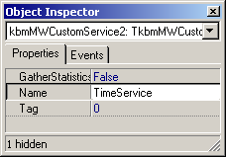

다음으로 서비스 객체인 Unit2의 코드 윈도우를 엽니다.

uses에 kbmMWGlobal와 kbmMWSecurity를 수동으로 추가해야 합니다. Forms, Dialogs, Graphics, Windows, Messages는 원한다면 삭제할 수 있습니다.
unit Unit2;

interface

uses
Windows, Messages, SysUtils, Classes, Graphics, Controls, Forms, Dialogs,
kbmMWServer, kbmMWGlobal, kbmMWSecurity;

이 함수는 클라이언트가 서비스를 이용하려고 할 때마다 서버가 호출하는 함수입니다. 앞에서도 설명한 바 있는 구현 부분입니다. 서비스 객체에 이 선언을 추가해야 합니다.
type
// Inventory service.
// Informs clients about which functionality is available.
TTimeService = class(TkbmMWCustomService)
private
{ Private declarations }

protected
{ Protected declarations }

이 함수는 클라이언트가 서비스를 이용하기 위해 인증받을 필요가 있을 때마다 호출됩니다. 선택적으로 이 함수를 오버라이드할 수 있습니다.
function ProcessRequest(const Func:string; const ClientIdent: TkbmMWClientIdentity;
const Args: array of Variant): Variant; override;

아래는 서비스의 이름에 대해 알아내기 위해 서버가 이용하는 클래스 함수들입니다. GetPrefServiceName 함수는 필수적이며 나머지는 선택적입니다. 이 선언들을 서비스 객체에 추가하십시오.
procedure Authenticate(const ClientIdent: TkbmMWClientIdentity;
var Perm: TkbmMWAccessPermissions); override;

public
{ Public declarations }
{$IFNDEF CPP}class{$ENDIF} function GetPrefServiceName: string; override;
{$IFNDEF CPP}class{$ENDIF} function GetVersion: string; override;
{$IFNDEF CPP}class{$ENDIF} function GetAuthor: string; override;
{$IFNDEF CPP}class{$ENDIF} function GetAssistance: string; override;
{$IFNDEF CPP}class{$ENDIF} function GetSyntaxAbstract: string; override;
{$IFNDEF CPP}class{$ENDIF} function GetSyntaxDetails: string; override;
{$IFNDEF CPP}class{$ENDIF} function GetDescriptionAbstract: string; override;
{$IFNDEF CPP}class{$ENDIF} function GetDescriptionDetails: string; override;
{$IFNDEF CPP}class{$ENDIF} function GetExtendable: boolean; override;
{$IFNDEF CPP}class{$ENDIF} function GetFlags: TkbmMWServiceFlags; override;
end;

implementation

uses Unit1;

{$R *.DFM}
정보 관련 함수들의 구현을 추가합니다.

GetPrefServiceName은 서버가 서비스의 디폴트 이름을 알아내려고 할 때 사용됩니다. 서비스 이름은 서비스를 호출하기 위해 클라이언트가 이용하게 됩니다. 보통 조직이나 부서의 이름을 포함하는 이름을 선택하는 경우가 많습니다. 서비스 이름은 영문 대문자, 숫자와 밑줄 문자로만 만들어야 합니다. (A-Z, 0-9, _)

GetVersion은 서버가 서비스의 버전을 알아내려고 할 때 호출됩니다. 서비스의 이름과 버전 문자열이 함께 특정 서비스를 구별하기 위해 사용됩니다. 따라서, 서비스의 인터페이스가 버전들간에 달라질 때 클라이언트의 구버전과 신버전을 모두 지원하는 동일 서비스의 여러 버전을 동시에 가질 수 있습니다. GetVersion 함수를 구현하지 않으면 빈 문자열이 버전으로 사용됩니다.
class function TTimeService.GetPrefServiceName: string;
begin
Result := 'KBMMW_TIME';
end;

GetAuthor는 서비스의 개발자의 이름을 구별하기 위해 이용됩니다. 표준 서비스인 인벤토리 서비스가 서버에 등록되어 있으면 클라이언트는 특정 서비스에 대한 정보를 요청할 수 있습니다. GetAuthor 함수를 구현하지 않으면 빈 문자열이 사용됩니다.
class function TTimeService.GetVersion: string;
begin
Result := ’1.0’;
end;

GetSyntaxAbstract는 간단한 서비스의 사용법을 리턴합니다. 이 함수를 구현하지 않으면 빈 문자열이 사용됩니다.
class function TTimeService.GetAuthor: string;
begin
Result := 'Kim Bo Madsen (kbm@components4developers.com)';
end;

class function TTimeService.GetSyntaxAbstract: string;
begin
Result := 'KBMMW_TIME ASTEXT|ASDATETIME';
end;
GetSyntaxDetails는 서비스를 액세스하기 위해 필요한 파라미터들에 대한 상세한 설명을 리턴합니다. 다음과 같은 형식으로 여러줄로 구성하십시오. “Line1 information”,”Line2 information”....

GetDescriptionAbstract는 서비스가 하는 일에 대한 간략한 개요를 리턴합니다.
class function TTimeService.GetSyntaxDetails: string;
begin
Result := '"The following parameters are accepted:"'+
'""'+
'"ASTEXT - Returns the time as a text string."'+
'"ASDATETIME - Returns the time as a TDateTime value."’;
end;

GetDescriptionDetails는 서비스가 하는 일에 대한 상세한 설명을 리턴합니다.
class function TkbmMWCustomService2.GetDescriptionAbstract: string;
begin
Result := 'Return the server time';
end;

GetExtendable은 서비스가 확장 가능하도록 의도되었는지만을 의미하는 불린 값을 리턴합니다.
class function TkbmMWCustomService2.GetDescriptionDetails: string;
begin
Result := '"The service will return the time of the day on the server in a few different layouts which the client ","can choose between."';
end;

GetFlags는 서비스가 리스트 및 실행이 가능한지를 지정합니다. 리턴값은 다음 플래그들의 조합이어야 합니다.
class function TkbmMWCustomService2.GetExtendable: boolean;
begin
Result := false;
end;
mwsfListed
이 서비스는 클라이언트의 인벤토리 요청을 받았을 때 리스트에 포함됩니다.
mwsfRunRequireAuth
이 서비스가 실행되려면 인증이 필요합니다. 이 플래그가 설정되면 서비스의 Authenticate 메소드가 실행됩니다. 이후에 다시 살펴 보겠습니다.
mwsfListRequireAuth
이 서비스가 리스트되려면 인증이 필요합니다.

이 메소드의 디폴트 리턴값은 [mwsfListed ] 입니다.

class function TTimeService.GetFlags: TkbmMWServiceFlags;
begin
Result := [mwsfListed];
end;
GetPermissions는 서비스 객체에 대해 클라이언트쪽에 특별한 퍼미션이 필요할 때 사용됩니다. 이 함수는 클라이언트가 서비스를 액세스하려고 할 때마다 호출됩니다.
이 함수에서는 퍼미션의 셋이 리턴되어야 합니다.
mwapRead 클라이언트는 서비스에 대한 정보를 읽을 수 있습니다.
mwapWrite 클라이언트는 서비스의 정보를 쓰거나(write) 설정을 바꿀 수 있습니다.
mwapDelete 클라이언트는 서비스의 정보를 삭제할 수 있습니다.
mwapExecute 클라이언트는 서비스를 호출하여 실행할 수 있습니다.
디폴트는 [mwapRead,mwapExecute] 입니다.

Authenticate 메소드는 서비스 플래그가 클라이언트의 인증을 요구하도록 설정되어 있는 경우, 클라이언트가 서비스를 액세스하려고 할 때마다 호출됩니다. 디폴트 동작은 서비스의 OnAuthenticate 이벤트(디자인타임에 사용하려면 publish되어야 합니다)를 호출하고 다음으로 서버의 OnAuthenticate 이벤트를 호출하여 특정 클라이언트에 대한 퍼미션을 리턴하는 것입니다..
class function TTimeService.GetPermissions(ClientIdent: TkbmMWClientIdentity):
TkbmMWAccessPermissions;
begin
Result := [mwapRead, mwapExecute];
end;

ProcessRequest 함수는 실질적인 서비스의 동작을 담당합니다. 이 함수는 클라이언트가 서비스를 호출할 때 실제로 호출되는 함수입니다. 이 함수의 인자로서 Func 인자(함수 이름; 이 예제에서는 ASTEXT 혹은 ASDATETIME), 클라이언트 식별 객체, 그리고 클라이언트가 추가 인자들을 보냈을 경우 그것을 받아오는 인자 배열을 받습니다.
procedure TTimeService.Authenticate(const ClientIdent: TkbmMWClientIdentity;
var Perm: TkbmMWAccessPermissions);
begin
inherited;
end;
ClientIdent 객체는 이 서비스를 요청한 클라이언트에 대한 정보가 포함되어 있습니다. 이 객체의 중요한 정보들로는 Username, Password, ClientLocation(클라이언트가 보고한 위치), RemoteLocation(서버에게 보이는 클라이언트의 위치) 등이 있습니다.

여기서는 모든 다른 선택적인 메소드들과 함수들은 구현할 필요가 없습니다. 이 예제에서는 기본 동작과 함께 포함되었습니다. 하지만 이것들을 포함하지 않더라도 동일한 결과가 나옵니다.
function TTimeService.ProcessRequest(const Func: string; const ClientIdent:
TkbmMWClientIdentity; const Args: array of Variant):Variant;
var
f: string;
begin
f := UpperCase(Func);
if f=’ASTEXT’ then result := DateTimeToStr(now)
else if f=’ASDATETIME’ then result := now
else kbmMWRaiseUnknownFunc(f);
end;

end.

마지막 인자인 배열 인자는 다음과 같이 사용할 수 있습니다.

for i:=low(Args) to high(Args) do
... Args[i] ...

Bind things together

서비스를 생성하고 나서 다음 단계는 서비스를 서버에 등록하는 것입니다.
TkbmMWServer 컴포넌트와 TkbmMWxxxxTransport 컴포넌트 등을 포함할 TForm이나 TDataModule이 필요합니다. TkbmMWServer는 클라이언트의 요청을 서버에 등록된 서비스들에게 분배하는 역할을 합니다.

서비스를 등록하기에 좋은 위치는 폼의 OnCreate 이벤트입니다. 서비스의 등록은 RegisterService 혹은 RegisterServiceByName 함수를 이용해서 하게 됩니다. 두 함수의 차이점은, RegisterServiceByName 함수는 서비스의 이름(preferred name)을 변경할 수 있게 해준다는 것입니다.

AserviceClass는 서비스의 클래스입니다.
function RegisterService(AServiceClass: TkbmMWCustomServiceClass;
ADefault: boolean): TkbmMWServiceDefinition;
function RegisterServiceByName(AServiceName: string; AServiceClass:
TkbmMWCustomServiceClass; ADefault: boolean): TkbmMWServiceDefinition;
ADefault는 등록하려는 서비스가 디폴트 서비스이면 true로 설정해야 합니다. (TkbmMWServer 하나에 디폴트 서비스 하나만 가능합니다) 디폴트 서비스는 다른 서비스가 존재하지 않거나 혹은 클라이언트의 요청에 맞는 서비스를 찾을 수 없을 때 호출되는 서비스입니다.

이 두 함수는 서비스 정의 객체를 리턴합니다. 서비스 정의 객체는 다음의 속성들을 통해 서비스의 동작방식(behaviour)을 바꾸거나 서비스로부터 정보를 알아내기 위해 사용될 수 있습니다.

State는 서비스의 현재 상태를 리턴합니다.
mwssOperational, mwssEnabled, mwssDisabled, mwssRemove
property State: TkbmMWServiceState (readonly)
property Enabled: boolean
property GatherStatistics: boolean
property Name: string
property MinCount: integer
property MaxCount: integer
property MaxIdleTime: integer
property Stateful: boolean
property Persistent: boolean
property MaxIdleStatefulTime: integer
property Default: boolean
property DontQueue: boolean
property Instances: TThreadList (readonly)

Enabled 는 서비스가 클라이언트의 요청에 응답할지 말지를 지정하기 위해 사용될 수 있습니다.

GatherStatistics는 이 서비스가 서비스 자체의 정보를 수집할 것인지 여부를 지정합니다. 이 정보는 TkbmMWServer.Statistics 속성을 통해 액세스할 수 있습니다.

MinCount는 최소한 얼마나 많은 인스턴스가 실행되어야 하는지를 지정합니다.

MaxCount는 특정 서비스의 인스턴스가 얼마나 많이 생성될 수 있는지를 지정합니다. 서비스가 많을수록 많은 클라이언트가 동시에 서버에 액세스할 수 있지만, 더 많은 리소스가 소모되고 더 많은 쓰레드가 실행되게 됩니다. –1은 동시에 실행되는 서비스 인스턴스(쓰레드)의 개수에 한계를 주지 않겠다는 의미입니다. 서버는 현재 할당된 모든 인스턴스가 사용중일 때만 새 인스턴스를 시작시킵니다. 인스턴스의 개수가 MaxCount 에 이르면, DontQueue 속성이 true로 설정되어있지 않은 경우, 클라이언트의 요청은 큐에 들어가게 됩니다.

MaxIdleTime은 stateful이 아닌 서비스의 인스턴스가 타임아웃 및 가비지 컬렉션될 때까지 몇 초 동안 대기할 것인가를 지정합니다. MaxIdleTime을 0으로 설정하면 서비스 인스턴스는 타임아웃되지 않습니다.

MaxIdleStatefulTime은 stateful 서비스의 인스턴스가 타임아웃 및 가비지 컬렉션될 때까지 몇 초 동안 대기할 것인가를 지정합니다. MaxIdleStatefulTime을 0으로 설정하면 stateful 서비스 인스턴스는 타임아웃되지 않습니다.

Stateful은 이 서비스가 stateful할지 말지를 지정합니다. stateful 서비스는 클라이언트가 원하는 시간 동안 특정 클라이언트에 종속되는 서비스입니다. 클라이언트가 stateful 서비스를 호출할 때마다 동일한 서비스 인스턴스가 그 클라이언트를 담당합니다. 이것은 클라이언트가 서비스에 여러 번의 서비스 호출을 위한 정보를 저장할 수 있다는 것을 의미합니다. 일반적으로는 특별한 필요가 있지 않은 한은 서비스를 stateful로 지정하지 마십시오. 적절하게 사용하지 않으면 stateful 서비스는 시스템 성능을 심각하게 떨어뜨릴 수 있습니다.

Persistent는 이 서비스가 가비지 컬렉션될 지를 지정합니다. 퍼시스턴트 서비스는 가비지 컬렉션되지 않습니다. 일반적으로는 설계상으로 특별히 필요한 경우가 아니라면 퍼시스턴트 서비스는 단 하나의 인스턴스만 허용해야 합니다.

Default는 이 서비스가 디폴트 서비스인지를 지정합니다. 디폴트 서비스는 클라이언트의 요청에 맞는 다른 서비스가 없을 때 호출되는 서비스입니다. 단 하나의 서비스만 디폴트로 지정해야 합니다. 여러 서비스가 디폴트로 지정되면 처음 등록된 서비스만 실제로 디폴트로 동작합니다.

DontQueue는 서비스 인스턴스의 개수가 최대값에 이르렀을 때 클라이언트 요청이 한가한 서비스 인스턴스가 생길 때까지 큐에서 대기할지를 지정합니다. true이면 요청은 즉시 실패하고, false이면 큐에서 대기하게 됩니다.

procedure TForm1.FormCreate(Sender: TObject);
var
sd: TkbmMWServiceDefinition;
begin
Server1.Active := true;
Sd := Server1.RegisterService(TTimeService, false);
// optionally modify the service definition settings here. Eg
// sd.MaxCount := 10;
end;
표준 인벤토리 서비스를 등록하려면 kbmMWInventoryService를 uses절에 추가하고 등록해야 합니다.

sd := Server1.RegisterService(TkbmMWInventoryService, false);

Putting it all into action

작성한 새 서비스를 테스트하려면 클라이언트 애플리케이션에서 호출해야 할 것입니다.
클라이언트 애플리케이션에 모든 종류의 서비스들을 액세스할 수 있는 TkbmMWSimpleClient 컴포넌트를 추가합니다. 또 TkbmMWClientxxxxTransport를 추가하고 TkbmMWSimpleClient.Transport 속성을 이 컴포넌트로 설정합니다.

그리고 버튼을 하나 추가하고 그 이벤트 핸들러에서 서버로의 요청을 위한 코드를 추가합니다.

procedure TForm1.Button1Click(Sender: TObject);
var
v: string;
begin
kbmMWSimpleClient1.Connect;
v := kbmMWSimpleClient1.Request('KBMMW_TIME', '1.0', 'ASTEXT', []);
Edit1.Text := v;
end;
서비스에 서비스 버전이 정의되어 있지 않으면 버전 정보로 ‘1.0’ 대신 빈 문자열을 보냅니다.

이 예제에서는 서비스 호출에 인자가 없으므로 인자로 빈 배열 []을 보냅니다.

인자 배열로 일반적인 변수 타입들 외에도 스트림 데이터를 주고 받을 수도 있습니다. 스트림 데이터를 주고 받으려면 서비스로 데이터를 보내기 위한 kbmMWSimpleClient.RequestStream과 서비스로부터 스트림 데이터를 받기 위한 kbmMWSimpleClient.ResultStream 속성을 이용하면 됩니다. 서비스에도 스트림 데이터를 액세스하고 리턴하기 위한 비슷한 이름의 속성들이 존재합니다.

TkbmMWSimpleClient는 커넥션풀 없이 클라이언트 트랜스포트를 직접 이용합니다. 만약 클라이언트 애플리케이션에 클라이언트 커넥션풀이 있다면 TkbmMWPooledSimpleClient을 이용하여 클라이언트 커넥션풀을 거쳐 연결할 수 있습니다. 이렇게 하면 단 하나의 연결로 심플 클라이언트 요청과 데이터셋 쿼리 요청을 모두 처리할 수 있는 장점이 있습니다. 커넥션풀에 대해 더 자세히 알아보려면 쿼리 서비스 문서를 참고하십시오.

이것으로 ‘커스텀 서비스 개발’ 섹션을 마치겠습니다.

Kim Madsen
Components4Developers

